白云数智产业中心项目融资服务（第二次）
入围候选银行公示

白云数智产业中心项目融资服务询价询价工作已经结束，现将入围候选银行情况予以公示(公示时间从2025年10 月31日至2025年11月7日止)，具体如下:
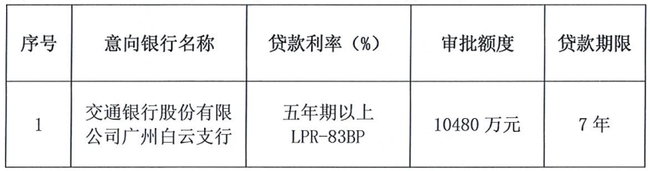
异议受理部门（借款人）: 广州白云城市数智云技术有限公司
联系电话: 16626705522

借款人：广州白云城市数智云技术有限公司
询价服务机构：广州白云工程咨询管理有限公司
日 期：2025年10月31日

